ZUZANA MANOVÁ
PRAG FÜHRUNGEN
AIDA Funnel &
Landingpage Handoff
Kompletní zadání pro grafika, UX designera a Next.js developera
Verze 1.0 • 12. října 2026 • Pracovní podklad pro design, copywriting, vývoj a spuštění
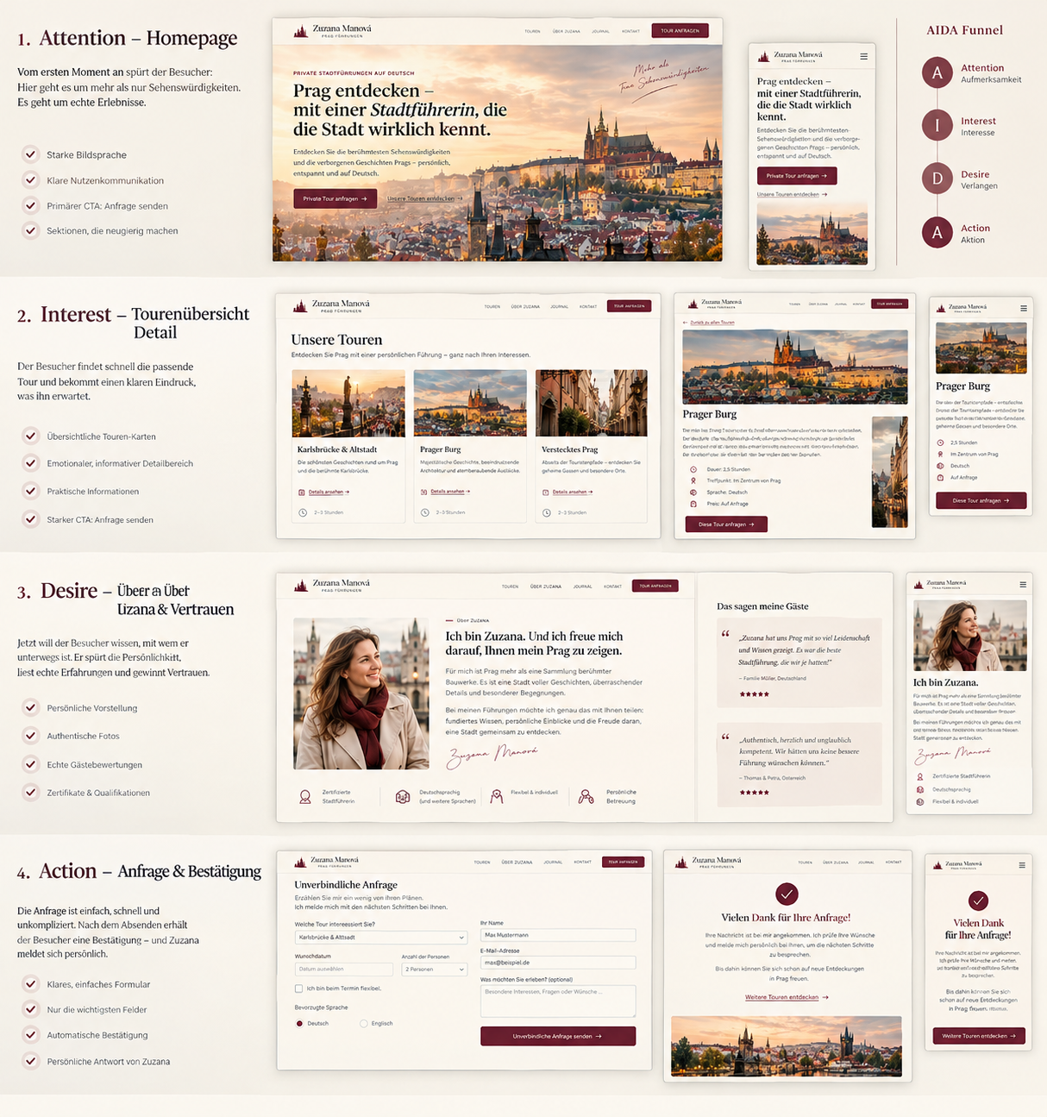
HLAVNÍ CÍL
Vytvořit dlouhou, elegantní německojazyčnou landing page, která návštěvníka provede od prvního zájmu o Prahu přes výběr prohlídky a získání důvěry až k odeslání nezávazné poptávky.

Vizuální reference jsou moodboardy, nikoli pixel-perfect specifikace. Veškeré osobní údaje, ceny, kvalifikace, délky tras a reference musí být před zveřejněním potvrzeny klientkou.

1. Projekt v kostce
Tento dokument je pracovní předávací materiál pro tým. Má omezit dohady mezi designem, obsahem a vývojem a dát všem stejnou představu o cílovém výsledku.
Položka | Rozhodnutí / zadání
Značka | Zuzana Manová – Prag Führungen
Primární publikum | Německy mluvící návštěvníci Prahy; páry, rodiny a malé skupiny.
Primární konverze | Odeslaná nezávazná poptávka na osobní prohlídku.
Sekundární konverze | Kliknutí na detail prohlídky, zahájení formuláře, kliknutí na e-mail nebo telefon, pokud budou uvedeny.
Platforma | Next.js App Router + TypeScript.
Jazyk MVP | Němčina. Další jazyk přidat až po potvrzení obsahu a procesu.
Styl | Prémiový evropský editorial: krémové pozadí, vínové akcenty, serifové nadpisy, autentická fotografie, velkorysé mezery.
Typ poptávky | Bez online platby a bez automatického potvrzení rezervace. Poptávka není rezervace.

PRINCIP KOMUNIKACE
Prodáváme osobní zážitek, důvěru a kvalitní výklad – nikoli falešnou urgenci. Nepoužívat smyšlené recenze, neověřené certifikace ani nepravdivé sliby o dostupnosti.

Role v projektu
Role | Odpovědnost
Zuzana / klientka | Potvrdit nabídku, ceny, osobní příběh, reference, fotografie, provozní podmínky a proces odpovědi na poptávky.
Grafik / UX designer | Vizuální systém, desktop/mobile návrhy, layout sekcí, stavy komponent, export assetů a handoff poznámky.
Copywriter / editor | Finální německé copy, jazyková korektura, konzistence CTA a faktická kontrola.
Next.js developer | Komponenty, data, routing, formulář, backend, e-maily, SEO technické prvky, analytika a testování.

2. Vizuální storyboard a směr
Přiložené obrázky ukazují zamýšlenou atmosféru a pořadí hlavních kroků. Nemají nahrazovat skutečný design v Figmě; grafik by měl na jejich základě vytvořit čistý layout systém a mobilní varianty.
Storyboarding čte funnel shora dolů: (1) pozornost přes silný hero, (2) zájem přes nabídku prohlídek, (3) touha přes Zuzanu a skutečné důkazy, (4) akce přes jednoduchou poptávku a jasné potvrzení.
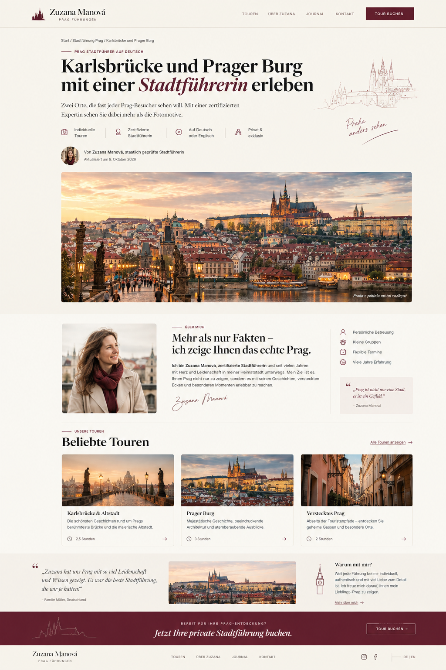
Homepage reference: dlouhá hero fotografie, výrazný serifový nadpis, krátké value proposition a CTA. Portrét, podpis a citace používat až po dodání reálných podkladů.
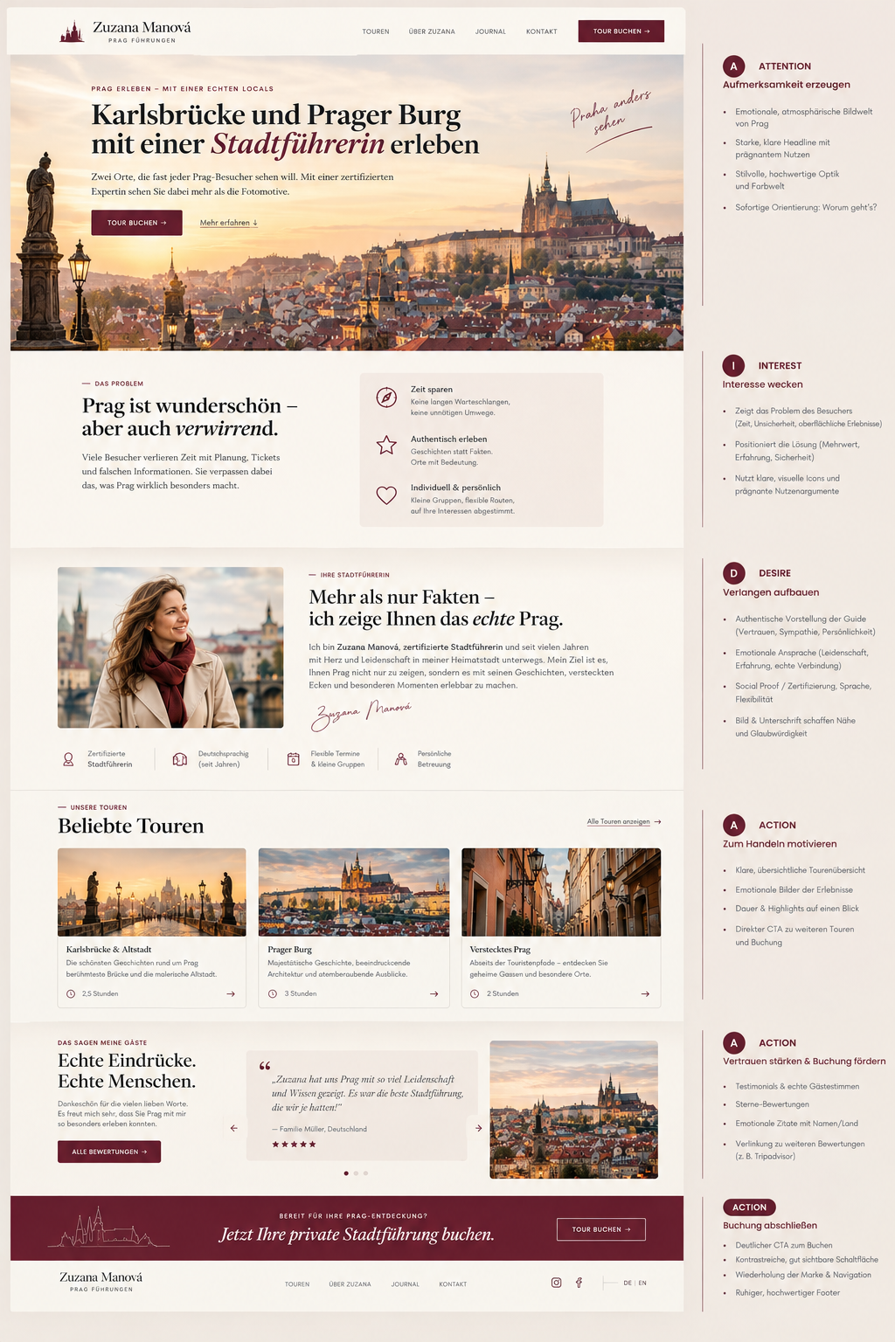
Annotated reference: užitečná k diskuzi o AIDA, ale texty v generovaných mockupech mohou být vizuálně nepřesné. Finální copy je v tomto dokumentu.

3. Informační architektura dlouhé landing page
Doporučení: jedna dlouhá hlavní stránka s kotvami a opakovaným CTA, doplněná samostatnými SEO stránkami pro konkrétní prohlídky. Landing page má přirozeně opakovat hlavní nabídku, ale každá sekce musí přinést nový důvod pokračovat.
ID | Sekce | Obsah | Úloha ve funnelu
00 | Sticky header | Navigace, logo a CTA „Tour anfragen“. | Action průběžně dostupná
01 | Hero | Jasný příslib, atmosférická fotografie, hlavní a sekundární CTA. | Attention
02 | Trust / USP bar | Ověřené body: jazyk, osobní přístup, malé skupiny, certifikace pouze pokud doložena. | Attention → Interest
03 | Empatický problém | Praha je krásná, ale návštěvník může minout kontext a skryté příběhy. | Interest
04 | Přínosy pro návštěvníka | Co si odnese: porozumění, individuální tempo, prostor na otázky. | Interest
05 | Výběr prohlídky | 3–4 karty s jasným typem zážitku a odkazem na detail. | Interest
06 | Detail hlavní prohlídky | Zastávky, příběhy, trasa, praktické údaje a fotografie. | Interest → Desire
07 | Jak to funguje | Vyberete zájem → pošlete poptávku → Zuzana osobně odpoví. | Snížení nejistoty
08 | O Zuzaně | Autentický příběh, motivace, styl průvodcování, kvalifikace jen ověřená. | Desire
09 | Pro koho se hodí | Páry, rodiny, první návštěva, milovníci historie; bez neověřených slibů. | Desire
10 | Důkazy a recenze | Pouze reálné reference se zdrojem nebo svolením. | Desire
11 | Galerie / atmosféra | Autentické fotografie míst, lidí a detailů; ALT texty. | Desire
12 | Praktické informace | Délka, jazyk, cena nebo způsob nacenění, místo setkání, dostupnost. | Objection handling
13 | FAQ | Cena, počasí, děti, flexibilita, jazyk, délka, jak se potvrzuje rezervace. | Objection handling
14 | Poptávkový formulář | Krátký formulář, vysvětlená očekávání, privacy notice. | Action
15 | Závěrečné CTA | Emocionální uzavření a jedno zřetelné tlačítko. | Action
16 | Footer | Kontakt, právní informace, privacy, imprint, sociální profily pouze pokud existují. | Důvěra

DŮLEŽITÁ UX POZNÁMKA
Nedělat z každé sekce samostatnou dramatickou prodejní obrazovku. Stránka má plynout jako editoriální příběh: střídání fotografií, textu, karet, důkazů a praktických informací; CTA je viditelné, ale ne křiklavé.

4. Copy deck — německé texty připravené pro layout
Texty níže jsou výchozí copy pro grafika a vývojáře. Hranaté závorky jsou obsahové proměnné a musí být vyřešeny před spuštěním. Německou gramatiku a tón doporučujeme před publikací zkontrolovat rodilým mluvčím nebo profesionálním editorem.

4.1 Header a navigace

Navigace
TOUREN ÜBER ZUZANA JOURNAL KONTAKT
Primäres CTA: TOUR ANFRAGEN
Poznámka pro tým: Udržovat krátké popisky. Na mobilu použít přístupné menu a stále snadno dostupné CTA.

4.2 Hero — Attention

Eyebrow
PRIVATE STADTFÜHRUNGEN AUF DEUTSCH

H1
Prag entdecken – mit einer Stadtführerin, die die Stadt wirklich kennt.

Intro
Erleben Sie berühmte Sehenswürdigkeiten und verborgene Geschichten Prags – persönlich, entspannt und auf Deutsch. Mit einer Führung, die sich an Ihren Interessen orientiert.
Poznámka pro tým: Nepoužívat „zertifiziert“ nebo „staatlich geprüft“, dokud není přesná kvalifikace ověřena a odsouhlasena.

Primární CTA
Private Tour anfragen

Sekundární CTA
Unsere Touren entdecken ↓

Malá linka pod CTA
Unverbindlich anfragen · Persönliche Rückmeldung
Poznámka pro tým: Druhý bod publikovat jen pokud Zuzana reálně osobně odpovídá.

4.3 Trust / USP bar

Čtyři krátké USP
Persönlich & individuell
Prag auf Deutsch entdecken
Raum für Ihre Fragen
Tour nach Ihren Interessen
Poznámka pro tým: Lze nasadit ihned, pokud odpovídá skutečnému stylu služby. Počet osob/skupinu a certifikaci přidat pouze po potvrzení.

4.4 Interest — proč osobní průvodkyně

Nadpis
Prag ist voller Geschichten. Man muss nur wissen, wo man sie findet.

Tělo
Zwischen berühmten Sehenswürdigkeiten, verwinkelten Gassen und lebendigen Plätzen gibt es viel zu entdecken. Doch was steckt wirklich hinter den Fassaden?

Ich zeige Ihnen nicht nur, wo Prag besonders schön ist, sondern erzähle Ihnen auch, warum diese Orte so faszinierend sind – in Ihrem Tempo und mit Raum für Ihre Fragen.

Benefit cards
Prag besser verstehen
Historische Zusammenhänge statt bloßer Jahreszahlen.

Entspannt unterwegs sein
Zeit für Fragen, Pausen und eigene Eindrücke.

Persönlich statt von der Stange
Eine Führung, die Ihre Interessen berücksichtigt.
Poznámka pro tým: Claims o flexibilitě a tempu ověřit podle skutečných provozních možností.

4.5 Karty prohlídek

Nadpis sekce
Welche Seite von Prag möchten Sie entdecken?

Karta 1 — Karlsbrücke & Altstadt
Karlsbrücke & Altstadt
Entdecken Sie berühmte Wahrzeichen, historische Gassen und die Geschichten, die Prags Altstadt geprägt haben.
CTA: Tour entdecken
Poznámka pro tým: Přesný program, délku a cenu doplnit podle reálné nabídky.

Karta 2 — Prager Burg
Prager Burg
Erleben Sie die Geschichte des Prager Burgviertels, beeindruckende Architektur und Ausblicke über die Stadt.
CTA: Tour entdecken
Poznámka pro tým: Neuvádět místa nebo vstupy, které nejsou součástí skutečné trasy.

Karta 3 — Verstecktes Prag
Verstecktes Prag
Lernen Sie ruhigere Ecken und besondere Details kennen – jenseits der bekannten Postkartenmotive.
CTA: Tour entdecken
Poznámka pro tým: Název a trasa jsou pracovní; potvrdit s klientkou.

Karta 4 — Individuelle Führung
Ihre individuelle Tour
Sie haben besondere Interessen oder nur wenig Zeit? Erzählen Sie mir, was Sie entdecken möchten.
CTA: Wünsche besprechen
Poznámka pro tým: Ponechat jen pokud je individuální trasa opravdu nabízena.

4.6 Přechod k výběru

Nadpis
Eine Stadtführung, die zu Ihnen passt.

Text
Ob Sie Prag zum ersten Mal besuchen oder die Stadt schon kennen: Gemeinsam finden wir den passenden Blick auf Geschichte, Architektur und das Leben vor Ort.

CTA
Passende Tour finden

4.7 O Zuzaně — Desire

Nadpis
Ich bin Zuzana. Und ich freue mich darauf, Ihnen mein Prag zu zeigen.

Tělo
Für mich ist Prag mehr als eine Sammlung berühmter Bauwerke. Es ist eine Stadt voller Geschichten, überraschender Details und besonderer Begegnungen.

Bei meinen Führungen möchte ich genau das mit Ihnen teilen: fundiertes Wissen, persönliche Einblicke und die Freude daran, eine Stadt gemeinsam zu entdecken.
Poznámka pro tým: Personalizovat skutečnými detaily z jejího života a zkušeností. Nepublikovat obecný profil jako ověřenou biografii.

CTA
Mehr über Zuzana erfahren

4.8 Jak poptávka funguje

Nadpis
In drei einfachen Schritten zu Ihrer Pragführung

Krok 1
Erzählen Sie mir von Ihren Plänen
Wählen Sie eine Tour und nennen Sie Ihren Wunschtermin und die Gruppengröße.

Krok 2
Ich melde mich persönlich bei Ihnen
Wir klären offene Fragen und besprechen, was am besten zu Ihren Wünschen passt.
Poznámka pro tým: Osobní odpověď je provozní závazek; potvrdit, kdo a v jakém čase odpovídá.

Krok 3
Gemeinsam stimmen wir die Details ab
Erst nach der weiteren Abstimmung werden die konkreten Details Ihrer Führung geklärt.
Poznámka pro tým: Neslibovat rezervaci ani dostupnost hned při odeslání formuláře.

4.9 Social proof — pouze skutečné reference

Nadpis
Das sagen meine Gäste

Placeholder recenze
„[Wörtliches, freigegebenes Gästefeedback]“
— [Vorname oder erlaubte Namensform], [Quelle / Land nur mit Zustimmung]
Poznámka pro tým: Tento blok nesmí být zveřejněn s placeholderem. Použít skutečný text, svolení/legitimní podklad a ověřit pravidla platformy.

Alternativa do doby získání recenzí
Ein persönlicher Blick auf Prag – mit Zeit für Ihre Fragen und Geschichten, die im Gedächtnis bleiben.
Poznámka pro tým: Nezobrazovat falešné hvězdičky ani smyšlené počty klientů.

4.10 Praktické informace

Nadpis
Gut zu wissen, bevor wir losgehen

Úvod
Damit Sie gut planen können, finden Sie hier die wichtigsten Informationen rund um Ihre Führung.
Poznámka pro tým: V následujících polích zobrazovat pouze ověřené údaje.
Pole | Obsah k doplnění
Dauer | [z.B. 2 / 3 Stunden — abhängig von der Tour]
Sprache | Deutsch [nur bestätigte Sprachen anzeigen]
Preis | [fester Preis / ab-Preis / Preis auf Anfrage — verbindlich festlegen]
Treffpunkt | [konkreter Ort und Treffpunkt-Link]
Gruppengröße | [Min/Max oder „individuell nach Absprache“]
Barrierefreiheit | [ehrliche, tourspezifische Angaben]

4.11 FAQ — odpovědi na námitky

Ist die Anfrage verbindlich?
Nein. Mit Ihrer Anfrage bekunden Sie zunächst Ihr Interesse. Die Details werden anschließend persönlich abgestimmt.

Wie viel kostet eine private Führung?
Der Preis hängt von der gewählten Führung und den vereinbarten Details ab. Nennen Sie mir Ihre Wünsche – ich informiere Sie transparent über die Kosten. [Anpassen, falls feste Preise bestehen.]

Kann ich einen Wunschtermin angeben?
Ja. Sie können Ihren Wunschtermin nennen und angeben, ob Sie zeitlich flexibel sind. Die Verfügbarkeit wird anschließend bestätigt.

Kann die Führung auf meine Interessen abgestimmt werden?
Teilen Sie mir gern Ihre Interessen mit. Gemeinsam klären wir, welche Route und Schwerpunkte passen.

Was passiert bei schlechtem Wetter?
[Konkrete Wetter- und Umbuchungsregel ergänzen; keine Annahmen veröffentlichen.]

Ist die Führung für Kinder geeignet?
[Je nach Tour und Alter konkret beantworten.]

Wo treffen wir uns?
Der genaue Treffpunkt wird bei der Abstimmung Ihrer Führung mitgeteilt. [Wenn der Treffpunkt bereits feststeht, direkt nennen.]

Wann erhalte ich eine Antwort?
[Realistische und intern abgesicherte Antwortzeit ergänzen.]

4.12 Formulář a závěrečné CTA

Formulářní headline
Ihre persönliche Pragführung

Formulářní intro
Erzählen Sie mir ein wenig von Ihren Plänen. Ich melde mich mit den nächsten Schritten bei Ihnen.

Labely a pole
Welche Tour interessiert Sie?
Wunschdatum
Ich bin beim Termin flexibel.
Anzahl der Personen
Bevorzugte Sprache
Ihr Name
E-Mail-Adresse
Was möchten Sie erleben? (optional)

Souhlas / privacy helper text
Ich verwende Ihre Angaben, um Ihre Anfrage zu bearbeiten. Weitere Informationen finden Sie in der Datenschutzerklärung.
Poznámka pro tým: Přesné právní texty a právní základ musí zkontrolovat odpovědná osoba / právní poradce. Nejde o právní stanovisko.

Submit CTA
Unverbindliche Anfrage senden

Závěrečná CTA
Ihr Prag. Ihr Tempo. Ihre persönliche Führung.
Erzählen Sie mir, was Sie in Prag erleben möchten. Gemeinsam finden wir die passende Führung.
CTA: Private Tour anfragen

Úspěšný stav formuláře
Vielen Dank für Ihre Anfrage!
Ihre Nachricht ist bei mir angekommen. Ich prüfe Ihre Wünsche und melde mich persönlich bei Ihnen, um die nächsten Schritte zu besprechen.
Bis dahin können Sie sich schon auf neue Entdeckungen in Prag freuen.
CTA: Weitere Touren entdecken

5. Design system pro grafika

5.1 Barvy
Token | HEX | Použití
Cream / background | #F8F4EB | Primární pozadí, lehce teplé a ne čistě bílé.
Burgundy / accent | #792A39 | Primární CTA, linky, malé akcenty, ikony.
Ink / text | #171514 | Hlavní text a nadpisy.
Stone / border | #DED5C9 | Tenké linky, rámečky, oddělovače.
Muted / secondary | #6F6863 | Sekundární text, metadata.
Soft rose / surface | #F3E8E5 | Jemně zvýrazněné bloky nebo citace.

5.2 Typografie
- Nadpisy: elegantní serif (např. Cormorant Garamond, DM Serif Display nebo podobný licencovaný font).
- Texty, navigace, formuláře: střídmý sans-serif (např. Inter, Manrope nebo systémový font).
- Limitovat počet rodin fontů na dvě a počet řezů na potřebné minimum.
- H1 desktop orientačně 52–68 px; mobilně 36–44 px; velikost upravovat podle délky německého textu.
- Běžný text 16–18 px desktop / min. 16 px mobil; sekundární metadata mohou být menší, ale čitelná.

5.3 Layout, rozestupy a komponenty
- Desktop content max-width přibližně 1180–1240 px; textové bloky samotné udržet užší pro čitelnost.
- Grid 12 sloupců desktop, 6 tablet, 4 mobil nebo ekvivalentní fluidní systém.
- Pro dlouhou stránku střídat kompozice: text vlevo/fotka vpravo, široká galerie, třísloupcové tour cards, citace, FAQ a formulář.
- Tlačítka: primární plná vínová, sekundární textový/outline odkaz. Jedna hlavní CTA v každé významné oblasti.
- Rohy fotografií lehce zaoblené; žádné těžké stíny, skleněné efekty ani přehnané gradienty.
- Ikony pouze tam, kde urychlují scanování. Preferovat jednoduché linkové ikony a jednotnou tloušťku čáry.

5.4 Fotografie a assety
- Priorita: reálný portrét Zuzany, autentické fotografie Prahy a případně reálné momenty z prohlídek se souhlasem fotografovaných osob.
- Každá fotografie musí mít jasný účel: atmosféra, vysvětlení trasy, lidský kontext nebo důvěra.
- Hero: široký poměr přibližně 16:8 až 16:9; mobilní crop vybrat zvlášť, aby se neztratila hlavní stavba ani text.
- Předat zdrojový soubor, licence/práva užití, doporučený crop a ALT text. Nezakládat produkční identitu na AI portrétu Zuzany.
- Dekorativní kresba pražské siluety je volitelná a nesmí soupeřit s nadpisem.

5.5 Co nedělat
- Nepřidávat další barvy, přehnané animace nebo velké barevné plochy jen pro efekt.
- Nevkládat fake counters, smyšlené review stars, odpočty ani falešnou omezenou dostupnost.
- Nedávat dlouhý blok textu bez vizuálního rytmu; prokládat odstavce, fotografie a skenovatelné body.
- Nevytvářet více různých CTA pro stejnou akci, pokud se jejich význam neliší.

6. UX chování a interakce
Prvek | Chování | Poznámky
Header CTA | Vždy vede na formulář / ukotví k formuláři podle zvolené architektury. | Desktop CTA viditelné; mobilní menu jednoduché.
Tour card | Klik na název/obrázek vede na detail; CTA má stejnou destinaci. | Oblast kliknutí přístupná, bez nejasných nested links.
Sticky mobile CTA | Volitelně se objeví až po opuštění hero; vede na formulář. | Nezakrývat obsah, cookie UI ani systémovou navigaci.
FAQ | Accordion s přístupnými buttony a aria-expanded. | Klávesnice, focus state, možnost otevřít/zavřít.
Form input | Viditelné labely, nápověda, inline chyby, zachování zadaných hodnot. | HTML required + server-side validace; nevalidovat jen v browseru.
Form submit | Loading state a prevence dvojkliku. Po úspěchu potvrzení. | Žádné falešné „odesláno“ před odpovědí serveru.
Chyba při odeslání | Upozornit srozumitelně a nevymazat data. | Zalogovat technickou chybu bez zbytečných osobních údajů.
Anfrage success | Potvrdit přijetí, vysvětlit další postup a ukázat další relevantní link. | Neprezentovat jako potvrzenou rezervaci.

Formulář — doporučená pole
Pole | Nutnost | Pravidla
tourSlug | Doporučené | Předvyplnit z tour detailu; umožnit změnu.
preferredDate | Volitelné / dle procesu | Validní datum; podporovat flexibilitu.
dateFlexible | Volitelné | Boolean; nesmí se dostat do Analytics jako osobní údaj.
partySize | Doporučené | Číselný rozsah nebo definované volby; ověřit požadované skupiny.
language | Doporučené | Default Deutsch; zobrazit jen podporované jazyky.
name | Povinné | Trim, délkový limit, text; nevyžadovat nadbytečná pole.
email | Povinné | Formát ověřit klientsky i serverově; ochrana proti abuse.
message | Volitelné | Délkový limit; neutralizace a bezpečné zobrazení v interním rozhraní.
privacy acknowledgement | Podle právního posouzení | Samotná žádost o zpracování poptávky není automaticky totéž jako marketingový opt-in.
source / attribution | Skryté metadata | UTM, landing page, referrer podle privacy konfigurace; nikdy neposílat osobní údaje do GA4.

7. Vývojové zadání — Next.js

7.1 Doporučený stack
Vrstva | Doporučení | Rozsah MVP
Framework | Next.js App Router + TypeScript | Povinné
Styling | Tailwind CSS nebo CSS Modules + design tokens | Vybrat jedno primární řešení
Form validation | Zod; React Hook Form pokud je potřeba složitější klientská UX | Zod na serveru povinně
Form backend | Route Handler nebo Server Action | Vybrat jednu strategii
Persistence | PostgreSQL (např. spravovaná databáze) nebo zabezpečený CRM endpoint | Poptávka se nesmí ukládat jen do browseru
Email | Transakční provider (např. Resend) s ověřenou doménou | Notifikace + confirmation e-mail
Analytics | GA4/GTM po nastavení consentu, nebo privacy-friendly alternativa | Události podle sekce 9
Hosting | Platforma kompatibilní s Next.js | Preview deployment + production

7.2 Doporučená URL struktura
- / – dlouhá landing page / homepage
- /touren – přehled všech tour
- /touren/[slug] – detail samostatné prohlídky
- /ueber-zuzana – osobní profil a kvalifikace
- /journal – přehled článků (může být fáze 2)
- /journal/[slug] – SEO článek (fáze 2)
- /kontakt – kontakt
- /anfrage – formulář; podporovat ?tour=<slug>
- /anfrage-erfolgreich – potvrzení přijetí poptávky
- /datenschutz, /impressum, případně /cookie-einstellungen – právní a privacy stránky podle aplikovatelných povinností

7.3 Komponentová struktura
Komponenta | Odpovědnost
SiteHeader / SiteFooter | Navigace, primární CTA, footer links a mobile menu.
HeroSection | Eyebrow, H1, text, CTA, hero image/crop.
TrustBar | Důkazy/benefity z konfigurace, ne hard-coded neověřené údaje.
SplitFeatureSection | Opakovatelný text + foto layout pro benefit/story.
TourCard / TourGrid | Karty napojené na centralizovaná data prohlídek.
TourDetailHero / TourFacts / Itinerary | Sekce na detailu prohlídky.
GuideProfile | O Zuzaně, portrét, ověřené bio a credential list.
TestimonialCard | Review se zdrojem, souhlasem a případně odkazem.
FAQAccordion | Přístupné accordion patterns.
InquiryForm | Client UX + server submit status + accessible error states.
FinalCTA | Závěrečná konverzní sekce.
AnalyticsProvider / track helper | Standardizované události bez PII.

7.4 Datový model pro tour
Navrhovaný TypeScript kontrakt (upravit podle reálných dat):
type Tour = {
slug: string;
title: string;
cardDescription: string;
detailIntro: string;
image: { src: string; alt: string; mobileSrc?: string };
durationLabel: string; // ověřit před publikací
languageLabels: string[]; // pouze skutečně dostupné jazyky
priceLabel: string; // cena nebo „auf Anfrage“ dle pravidel klientky
meetingPoint?: string;
suitableFor?: string[];
highlights: string[];
itinerary?: { title: string; description: string }[];
faq?: { question: string; answer: string }[];
published: boolean;
};

7.5 Zpracování poptávky
- Server znovu validuje všechna pole a kontroluje délku textů, formát e-mailu, podporovanou tour a povolené hodnoty.
- Aplikovat rate limiting a honeypot nebo jinou přiměřenou ochranu proti spamu; CAPTCHA použít až pokud je potřeba a s ohledem na UX/privacy.
- Vytvořit unikátní inquiry ID a uložit záznam do databáze/CRM ještě před potvrzením úspěchu.
- Po uložení odeslat interní notifikaci Zuzaně a potvrzovací transakční e-mail návštěvníkovi. Zpracovat selhání provideru a logovat stav doručení.
- Deduplikovat opakované submit pokusy tam, kde to dává smysl, a mít možnost dohledat stav poptávky.
- Server vrátí pouze úspěch / validační chybu / obecnou chybu; nevracet citlivé interní detaily.
- Nepředpokládat, že odeslání formuláře znamená potvrzení termínu nebo rezervaci.

7.6 E-mailové šablony

Interní e-mail — předmět
Neue unverbindliche Anfrage – {tourTitle} – {inquiryId}

Interní e-mail — tělo
Neue Anfrage ist eingegangen.
Name: {name}
E-Mail: {email}
Tour: {tourTitle}
Wunschtermin: {preferredDate or „flexibel/nicht angegeben“}
Personen: {partySize}
Sprache: {language}
Nachricht: {message}

Bitte im sicheren Lead-System bearbeiten. Diese E-Mail nicht unnötig weiterleiten.

Klientský e-mail — předmět
Vielen Dank für Ihre Anfrage bei Zuzana Manová

Klientský e-mail — tělo
Guten Tag {name},

Vielen Dank für Ihre Anfrage zur Führung „{tourTitle}“. Ihre Nachricht ist bei mir angekommen. Ich prüfe Ihre Angaben und melde mich mit den nächsten Schritten.

Bitte beachten Sie: Dies ist eine Eingangsbestätigung und noch keine bestätigte Buchung.

Herzliche Grüße
Zuzana Manová
Prag Führungen
Poznámka pro tým: Podpis, dobu odpovědi a právní text přizpůsobit realitě.

8. SEO a obsahová strategie

8.1 Základní SEO pravidla
- Každá stránka má vlastní title, meta description, canonical, Open Graph title/image a srozumitelný H1.
- Důležité fráze používat přirozeně v němčině; neplnit text klíčovými slovy mechanicky.
- Tour detail pages musí mít unikátní texty, konkrétní obsah trasy a praktické informace.
- Vnitřní odkazy vedou z relevantních článků na konkrétní tour a z tour na poptávku.
- Vytvořit sitemap.xml a robots.txt; ověřit Search Console po spuštění.
- Strukturovaná data používat jen tam, kde skutečně odpovídají obsahu (např. BreadcrumbList, Article, Person). Nepoužívat smyšlené AggregateRating.
- Obrázky optimalizovat, ale ALT text má popisovat skutečný obsah, nikoli seznam klíčových slov.

8.2 Příklad metadata
Pole | Návrh
Homepage title | Private Stadtführungen in Prag auf Deutsch | Zuzana Manová
Homepage description | Entdecken Sie Prag mit einer persönlichen Stadtführung auf Deutsch. Finden Sie die passende Tour und senden Sie eine unverbindliche Anfrage.
Tour detail title | {Tourname} in Prag auf Deutsch | Zuzana Manová
Tour detail description | Erleben Sie {Tourname} mit einer persönlichen Führung. Details zu Route, Dauer und Treffpunkt ansehen und unverbindlich anfragen.

8.3 Obsahové clustery pro fázi 2
Cluster | Možná témata | Cesta k poptávce
První návštěva Prahy | Co vidět v Praze; jak porozumět Starému Městu; kolik času plánovat. | Odkaz na Altstadt tour.
Prager Burg | Historie hradu; architektura; jak si návštěvu naplánovat. | Odkaz na detail Prager Burg.
Individuální zážitek | Soukromá vs. skupinová prohlídka; pro rodiny; pomalejší tempo. | Odkaz na individuální poptávku.
Sezónní plánování | Praha na podzim; zimní procházky; léto a davy. | Relevantní tour a FAQ.

9. Analytika a vyhodnocování funnelu
Udržovat události konzistentní mezi stránkami a neposílat do analytických nástrojů jméno, e-mail, obsah formuláře ani jiné přímé osobní údaje.
Event | Trigger | Doporučené parametry (bez PII)
page_view | Stránka zobrazená podle privacy nastavení. | page_type, page_path, locale
tour_view | Otevření tour detailu. | tour_slug, page_path
cta_click | Klik na významné CTA. | cta_id, cta_location, destination
inquiry_start | První interakce s formulářem. | tour_slug, form_location
inquiry_submit | Server potvrdil uložení poptávky. | tour_slug, form_variant, inquiry_id_hash pokud je to nutné
inquiry_error | Server vrátil chybu při odeslání. | error_type bez zprávy nebo hodnot polí
qualified_lead | Lead interně označen jako relevantní. | tour_slug, source_group; event server-side / agregovaně
booking_confirmed | Poptávka později skutečně vedla k potvrzení. | tour_slug, source_group; bez PII

KPI k týdennímu / měsíčnímu vyhodnocení
- Session-to-inquiry conversion rate = odeslané poptávky / relevantní návštěvy nebo sessions; přesnou definici neměnit mezi reporty.
- Form start-to-submit rate = úspěšně odeslané formuláře / zahájené formuláře.
- Qualified lead rate = kvalifikované poptávky / všechny poptávky.
- Lead-to-booking rate = potvrzené rezervace / kvalifikované poptávky.
- Zdroj, vstupní stránka, tour slug, zařízení a jazyk podle dostupných a zákonně zpracovaných dat.
CONSENT & PRIVACY
Před nasazením rozhodnout, jak se bude získávat consent pro analytické a marketingové cookies, zda je potřebný Consent Management Platform a jak dlouho se data uchovávají. Konfiguraci musí zkontrolovat odpovědná osoba; samotná cookie lišta není důkaz souladu.

10. Responzivita a přístupnost

Desktop
- Hero: textová oblast a fotografie mohou být v jedné kompozici, ale text musí zůstat čitelný i při dlouhém německém H1.
- Tour karty ve 3 sloupcích; delší popisy zkrátit a celý detail otevřít přes „Tour entdecken“.
- Alternovat široké a dvousloupcové sekce, aby dlouhá stránka nepůsobila jako monotónní katalog.

Tablet a mobil
- Navigace přechází do přístupného hamburger menu; CTA je dostupné bez nutnosti skrolovat úplně nahoru.
- Karty řadit do jednoho sloupce nebo horizontálního scrollu jen pokud je ovládání jasné; preferovat čitelný stack.
- Hero: samostatně kontrolovat crop fotky a umístění textu; vyhnout se textu na rušném obrazu bez dostatečného kontrastu.
- Sticky CTA otestovat s cookie bannery, klávesnicí, iOS safe area a malou výškou obrazovky.
- Formulář: jednosloupcový layout, vhodný keyboard type pro e-mail, větší tap targets a viditelné chybové stavy.

Přístupnost — minimální standard
- Semantické HTML, logická heading hierarchy a odkaz „Zum Inhalt springen“.
- Všechny interaktivní prvky ovladatelné klávesnicí; viditelný focus ring.
- Dostatečný kontrast textu a tlačítek; význam nesdělovat pouze barvou.
- Formulář má programově navázané labely, chyby u polí a souhrnnou chybovou zprávu po neúspěšném submitu.
- Smysluplné ALT texty pro obsahové obrázky; dekorativní obrázky mají prázdný ALT.
- Respektovat reduced-motion; animace nemají blokovat ani zdržovat cestu k formuláři.

11. Acceptance criteria a kontrola kvality
Oblast | Hotovo, když…
Copy | Všechny placeholdery v živém textu byly vyřešeny; němčina prošla korekturou; žádná neověřená tvrzení.
Visual | Homepage odpovídá schválenému design systému; desktop/tablet/mobile jsou samostatně zkontrolované.
Navigation | Všechny interní odkazy a CTA vedou správně; logo vede na homepage; mobile menu se správně zavírá.
Tours | Tour cards čtou data z jednoho zdroje; každý publikovaný slug má funkční detail.
Form validation | Chybějící/invalidní data se odmítnou na klientu i serveru; chyby jsou čitelné a hodnoty zůstanou zachované.
Inquiry persistence | Úspěšná odpověď se vrátí až po bezpečném uložení; existuje dohledatelné ID poptávky.
Email | Zuzana obdrží interní notifikaci; zákazník dostane potvrzení; test doručení v běžných schránkách.
Spam/security | Rate limit a anti-spam funkce otestovány; secret keys nejsou na klientovi; citlivé údaje nejsou v logu.
Analytics | Každá událost má otestovaný trigger; inquiry_submit až po serverovém success; žádné PII v analytics.
SEO | Unique titles/descriptions, canonical, sitemap, robots, social preview; žádná testovací stránka indexovatelná omylem.
Accessibility | Keyboard-only walkthrough, focus, kontrast, formulářové chyby, alt texty.
Performance | Optimalizované obrázky, správné priority načítání, bez nadbytečných JS balíků; Core Web Vitals zkontrolované.
Privacy/legal | Impressum, Datenschutz a consent konfigurace zkontrolovány odpovědnou osobou.

Manuální end-to-end test
- Otevřít homepage na mobilu a kliknout na hlavní CTA.
- Vybrat prohlídku a ověřit, že se předvyplní ve formuláři.
- Odeslat formulář s chybějícím jménem / neplatným e-mailem a ověřit chybové stavy.
- Odeslat validní formulář a ověřit záznam v databázi/CRM, interní notifikaci a klientský e-mail.
- Na potvrzovací stránce ověřit, že formulace neslibuje potvrzenou rezervaci.
- V analytice ověřit jednu úspěšnou konverzi a zkontrolovat, že se neposlala žádná osobní data.
- Proklikat footer, legal links, menu, odkazy na sociální sítě a všechny CTA.

12. Implementační plán a předání
Milník | Výstup | Owner | Závislosti
M1 — Content lock | Potvrzené tour, fakta, ceny, fotky, bio, reference, FAQ. | Klientka + copy | Bez toho nepovažovat copy za finální.
M2 — Wireframes | Desktop a mobilní wireframe celé long-form stránky. | UX designer | Použít sekce 3 a 6.
M3 — Visual design | Hi-fi design systému, homepage, tour card/detail, form states. | Grafik | Použít sekci 5 a mockupy.
M4 — Frontend | Responzivní UI a komponenty podle schváleného designu. | Developer | Design tokeny a assety schválené.
M5 — Inquiry backend | Validace, uložení, e-mailové notifikace a error handling. | Developer | E-mail provider, DB/CRM, env vars.
M6 — Tracking / SEO | Události, metadata, sitemap, consent config. | Developer + marketing | Privacy decisions potvrzené.
M7 — QA & launch | Testy, opravy, DNS/hosting, monitoring. | Všichni | Vyřešené P0 chyby.

Rozdělení priorit
Priorita | Obsah
P0 — blokuje launch | Funkční a bezpečný formulář; skutečné copy; mobilní layout; e-maily; privacy/legal; základní SEO; navigace.
P1 — krátce po launch | Detailní analytický dashboard, optimalizace textů, rozšířené tour detail pages, Search Console a první obsah.
P2 — až podle dat | A/B testy, další jazyk, CMS pro blog, automatizace CRM, další lead magnety nebo sezónní kampaně.

13. Co je ještě potřeba dodat od klientky
Asset / informace | Požadavek | Stav
Oficiální jméno a brand lockup | Potvrdit přesný zápis, logo v SVG/PNG a varianty na světlém/tmavém pozadí. | Čeká na potvrzení
Profil Zuzany | Aktuální portrét ve vysoké kvalitě; krátké bio v první osobě. | Čeká na dodání
Kvalifikace | Přesný název kvalifikace/certifikátu a rozsah, pokud se bude uvádět. | Ověřit
Tour catalog | Finální názvy, trasy, délky, jazyky, ceny, kapacity, místa setkání. | Čeká na potvrzení
Fotografie Prahy | Originály, licence, doporučené cropy a mobilní varianty. | Vybrat
Testimonials | Přesné znění, zdroj, souhlas/legitimní použití, odkaz na původní review. | Čeká na dodání
Provoz poptávek | Kdo odpovídá, běžná doba odpovědi, výjimky a e-mail pro notifikace. | Rozhodnout
Právní údaje | Impressum, Datenschutz, odpovědná osoba, doby uchování dat, consent setup. | Právně zkontrolovat
Doména a hosting | Přístupové role, DNS, produkční prostředí, staging. | Zjistit
Sociální odkazy | Jen profily, které jsou aktivní a má smysl propagovat. | Potvrdit

BEZPEČNÉ PRAVIDLO PRO COPY
Když údaj není potvrzený, nevyplňovat ho odhadem. Použít placeholder jen ve staging verzi; před spuštěním musí být nahrazen pravdivým údajem nebo zcela odstraněn.

14. Shrnutí pro tým
Výsledkem má být dlouhá německojazyčná funnel landing page, která působí jako prémiová osobní značka, ne jako generická agenturní šablona. Její síla je v jednoduchém příběhu: Praha má co vyprávět; Zuzana pomůže tyto příběhy objevit; návštěvník se může snadno a nezávazně ozvat.

Tři nevyjednatelné principy
- Krása bez zmatku: elegantní editorial design musí podporovat orientaci a čitelnost.
- Důvěra bez přehánění: skutečná osoba, skutečné nabídky, skutečné recenze a jasně popsaný postup.
- Konverze bez nátlaku: opakované, srozumitelné CTA a formulář, který respektuje čas návštěvníka.
DEFINITION OF DONE
Grafik může navrhnout všechny sekce na základě struktury a design pravidel. Developer může implementovat komponenty, trasy, formulář i analytiku. Produkční spuštění ale čeká na uzamčení skutečných údajů, schválení copy a kontrolu privacy/legal nastavení.

